ESTADO, POLÍTICAS PÚBLICAS E OS OBJETIVOS DO DESENVOLVIMENTO SUSTENTÁVEL: o perfil socioambiental da bacia hidrográfica do rio Apodi-Mossoró no contexto do semiárido brasileiro

RESUMO
Considera-se o papel do Estado enquanto agente difusor de políticas públicas aplicadas à dimensão territorial dos espaços. Neste sentido, o presente trabalho tem por objetivo principal, traçar o panorama dos municípios da bacia hidrográfica do Rio Apodi-Mossoró perante os Objetivos do Desenvolvimento Sustentável (ODS) considerando a promoção de políticas públicas territoriais no contexto do Semiárido brasileiro. Para tanto, realiza-se um levantamento e discussão teórica acerca do Estado e o papel das políticas públicas no território do Semiárido brasileiro, além disso levantou-se dados secundários no site do IBGE e do CECAD 2.0 para caracterizar o perfil socioambiental dos municípios da bacia em relação dos objetivos 1, 4, 6 e 15 para o desenvolvimento sustentável. Da realidade investigada, apreende-se a defasagem dos indicadores levantados e necessidade de uma gestão territorial permeada de políticas públicas.
Palavras-chave: Gestão territorial; Desenvolvimento territorial; Rio Apodi-Mossoró; Meio ambiente.

GT No 5: Ambiente, Populações e Desenvolvimento

1 INTRODUÇÃO
No mundo moderno, as relações sociais, individuais e coletivas, têm sido permeadas pela atuação de um agente importante, o Estado, que tem seu papel redefinido em cada momento histórico desde sua fundação. No atual momento, do meio técnico-científico-informacional (SANTOS; SILVEIRA, 2011) em sinergia com o paradigma da globalização que difunde integralmente a ideologia capitalista, tem-se atribuído ao Estado a tarefa de propagar políticas públicas para atender soluções dos problemas territoriais.
No Brasil, tal caráter teve início nos finais do século XX e ganhou força sobretudo na primeira década do século XXI (STEINBERGER, 2013), tendo também se tornado possível com a nova forma de planejar as ações do Estado concebido na Constituição Federal de 1988 por meio do Plano Plurianual (PPA), que reelaborando-se periodicamente permitiram uma certa continuidade no planejamento nacional (THEIS, 2016).
Nesse sentido o Estado, que no Brasil incorporou diversas caricaturas da própria evolução do papel do Estado no mundo, volta-se sobremaneira para o desenvolvimento. Embora na prática volte-se fundamentalmente a uma tentativa de desenvolvimento mirando crescimento econômico, lato sensu o país se insere em pautas internacionais que se inscrevem na perspectiva do desenvolvimento sustentável, especificamente sua participação na agenda e diplomacia ambiental no âmbito da Organização das Nações Unidas.
A agenda mais audaciosa e recente por qual o país se inseriu trata-se da Agenda 2030 que afirmando o compromisso global junto de mais 192 países, o Brasil se compromete a atingir metas de 17 objetivos do desenvolvimento sustentável na perspectiva de um mundo melhor a partir de seus territórios nacionais, contemplando o melhoramento de indicadores sociais e ambientais (BRASIL, 2022).
Nesse sentido, o presente trabalho tem por objetivo principal, traçar o panorama dos municípios da bacia hidrográfica do Rio Apodi-Mossoró perante os Objetivos do Desenvolvimento Sustentável (ODS) considerando a promoção de políticas públicas territoriais no contexto do Semiárido brasileiro. De forma específica: analisar a atuação do Estado na gestão territorial do semiárido brasileiro à luz das políticas públicas na literatura e identificar o perfil socioambiental dos municípios da bacia.
Desse modo, o texto está estruturado em três seções principais. Na primeira faz-se uma discussão a respeito do papel do Estado na gestão do território ao longo do tempo. Na segunda, discute sobre a construção do semiárido brasileiro enquanto um território criado pelo Estado para planejamento e apresenta as políticas públicas por meio das ações do governo federal em duas partes: aquelas empreendidas para todo o território nacional com reflexo no semiárido, e depois aquelas implementadas exclusivamente para o território semiárido. Na última seção fizemos um levantamento da situação de pobreza, educação, e aparato de gestão ambiental dos municípios da bacia do Apodi-Mossoró.

2 ASPECTOS METODOLÓGICOS
A pesquisa que estrutura este trabalho é de natureza aplicada, explicativa pelos objetivos adotados e bibliográfica, documental e de produção cartográfica quanto aos procedimentos metodológicos executados (PRODANOV; FREITAS, 2013). Assim, como primeira etapa realizou uma revisão narrativa da literatura sobre os temas estruturantes e contribuição dos autores, respectivamente: Estado em autores como Althusser (1987), Castro (2009), Steinberger (2013) e Costa (2013); Atuação do Estado no desenvolvimento do Semiárido brasileiro tais como Araújo (1997 e 2014) e outros. Prosseguiu-se com coleta e análise documental a respeito dos programas e ações do governo federal empreendidas nacionalmente e com foco no Semiárido brasileiro, através de documentos legais que instituíram os programas no Plano-Plurianual 2004-2007, no Plano Estratégico de Desenvolvimento do Semiárido - PDSA (2005) e em Esmeraldo (2017).
Ainda na fase de coleta de dados, buscou-se no site do IBGE Cidades dados sociais dos municípios da bacia relativos à educação e gestão ambiental, bem como os dados de renda das famílias inscritas no Cadastro (CAD) Único do site CECAD 2.0. Esses dados foram trabalhados no software QGIS, com produção temáticas de mapas.

3 ESTADO E GESTÃO TERRITORIAL PELAS POLÍTICAS PÚBLICAS
O Estado, enquanto instituição, teve diversas atuações e importância ao longo do tempo, ora sendo autônomo e regulador dos acontecimentos e da vida social e privada (CASTRO, 2009), ora intimamente relacionado à igreja e aos príncipes (COSTA, 2013). Mais recentemente, flui como agente promotor do desenvolvimento (BRESSER-PEREIRA, 2014) e assegurador dos interesses capitalistas (COSTA, 2013).
Essa variação de perfil no seu modus operandis refletem os acontecimentos políticos, sociais e econômicos de cada momento histórico. Costa (2013) assinala que o Estado moderno surgiu durante os séculos XV e XVI, quando os impérios passavam por uma dissolução, juntamente com as igrejas e a insurgência dos príncipes nos comandos dos inaugurados Estados-nação, que surgiam com um forte poder sobre os territórios de seus domínios.
Esse novo Estado moderno, nasceu com diferenças importantes dos Estados do passado e três traços eram definidores: a plena autonomia política, a distinção orgânica entre Estado (enquanto esfera pública) e sociedade civil (enquanto esfera privada), e o reconhecimento da propriedade privada separada daquilo que era posse do Estado (CASTRO, 2009).
Nesse contexto, foi desenvolvido um componente marcadamente forte dos Estados, o nacionalismo, que criou a ideia de que o Estado seria a expressão da vontade de uma comunidade em solidariedade de interesses, bem como uma unidade nacional e do seu povo. O nacionalismo, nesse sentido, se afirmava imbuído do espírito popular sob o qual dava ao Estado autonomia perante os interesses particulares (COSTA, 2013).
Dessa definição geral, é preciso entender o Estado de modo mais profundo, na sua essência. Althusser (1987) enfatiza que o Estado é uma máquina de repressão que concede às classes dominantes a chance de dominação sobre a classe operária, para garantir o processo de extorsão da mais valia, o que para ele seria modernamente, a exploração capitalista. Acrescenta que a essência do Estado está na existência orquestrada de aparelhos de Estado, como aqueles de natureza repressiva tais como a polícia, a justiça e o exército, bem como os de natureza ideológica como as igrejas e as escolas. Por meio desses aparelhos é que o Estado atua em função do interesse capitalista para possibilitar a dominação (repressiva ou ideológica) das classes socialmente vulneráveis às classes dominantes.
Além dessa interpretação, outros autores clássicos interpretaram o Estado. Engels vai na linha do que Althusser propôs, afirmando que o Estado é um órgão de dominação de uma classe, a qual não pode conciliar com a classe oposta, dando como exemplo o Estado burguês e propondo uma revolução do proletariado. Poggi salienta que é uma organização relativamente repleta de autonomia e capaz de auto sustentar-se. Já Gramsci acrescenta que o Estado é a própria sociedade organizada, ou seja, a expressão da sociedade política mais a sociedade civil (COSTA, 2013).
Assim vê-se que inicialmente - dos séculos XV a XIX - durante boa parte da história, o Estado surge na fase primitiva do capitalismo, se formando e atuando de acordo com o contexto político social e econômico da época, sendo o resultado das mediações das formações históricas específicas de cada sociedade e de cada país. Nesse período é importante notar que enquanto expressão do poder da aristocracia, suas funções residiam nas tarefas que garantisse a unidade nacional, a integração territorial, assim como num dado momento de conciliação com a burguesia, se empenhou em promover os direitos dos cidadãos por meio de lei, papel normativo das suas funções, regulação e mediação de conflitos, e ampliação de alguns serviços públicos, deixando de ser um Estado do território dos príncipes para ser o Estado liberal capitalista (COSTA, 2013).
Na transição do século XIX para o século XX a sociedade mundial registra uma mudança no modo de produção capitalista que impacta de forma significativa na estrutura e funções do Estado moderno, essencialmente se portando de forma diferente do Estado liberal. Especialmente a partir de 1930, o Estado assume níveis de intervenção cada vez mais expressivos passando a ser o responsável pela promoção do bem-estar social (COSTA, 2013).
Recentemente, já no século XX, o Estado se modifica na medida em que a democracia e os movimentos sociais ampliam as funções desse órgão e seu compromisso para com os cidadãos, estendendo o que antes era apenas direito político, agora direitos sociais. Esse acontecimento eleva os custos da administração fazendo emergir conflitos internos ao aparato burocrático, pondo em comprometimento a alocação de políticas públicas favoráveis aos interesses organizados (CASTRO, 2009). Sobre esse novo caráter, a mesma autora afirma:
Se a centralidade territorial do poder político foi o marco do nascimento do Estado moderno, o processo paralelo de construção de uma máquina administrativa eficiente e funcional possibilitou o seu sucesso, transformando-se em autêntico aparelho de gestão do poder sobre a sociedade e sobre o território (CASTRO, 2009, p. 126).

Nesse sentido, o Estado passa a existir sob uma dualidade: ele se constitui como lócus do poder mundial e ao mesmo tempo, garante, se responsabiliza e abona a ordem territorial. Esse caráter duplo se rebate distintamente entre os países em função de sua formação. No Brasil, se reflete sob duas transformações, externas e internas. No plano externo, o país se porta como uma potência intermediária da periferia capitalista, sofrendo imposições externas do sistema financeiro internacional e pressões para abertura de mercado, enquanto que no plano interno as instituições do Estado brasileiro são arenas que abarcam o conflito de interesses de um estrato social crescentemente complexo e desigual (CASTRO, 2009).
Esse momento reflete a eclosão do paradigma neoliberal da economia e de uma subalternização dos Estados a este ideário, que se manifesta explicitamente na última década do século XX, como um modelo exportado impositivamente dos países desenvolvidos para aqueles que estão na periferia do desenvolvimento. Além da redefinição do papel do Estado, vários intelectuais se debruçaram em discutir sob esse novo aspecto.
Na literatura internacional existem aqueles que acreditam no enfraquecimento do Estado a despeito do fortalecimento dos interesses do capital, bem como há aqueles que reconhecem essa tendência, mas devotam ao Estado a salvaguarda perante as mazelas que tendem a ser produzidas pelo capitalismo neoliberal. Eric Hobsbawm discorda do enfraquecimento do Estado, afirmando que a combinação entre a globalização e a riqueza reforça a desigualdade econômica e que em momentos de crise, como a de 2008, o Estado se reabilita. Jurgen Habermas acredita no solapamento do Estado diante da globalização defendendo que este processo tende a deslocar o poder político para as corporações multinacionais. Já David Harvey defende que o Estado deve ser o promotor do crescimento econômico e da redução da pobreza, embora reconheça que no estágio atual, ao se portar como mediador dos fluxos de capital, acaba apoiando e fortalecendo o capital financeiro.
A estes autores se juntam, no Brasil, Celso Furtado que acreditava ser o Estado o promotor do desenvolvimento caso apoiasse o capitalismo nacional e estabelecesse critérios que prevaleceram aqueles de natureza política sob aqueles da lógica dos mercados. Já Milton Santos, apesar de reconhecer que o Estado tem se comportado como portador do mercado garantindo a permanência do atraso social, afirma que o Estado tem o papel de exercer intermediação entre forças externas e os espaços locais, podendo ser portador de um projeto nacional (STEINBERGER, 2013).
Para Steinberger (2013, p. 31), é nessa conjuntura que o Estado brasileiro, no limiar do século XXI, sobretudo no governo que comandou a república a partir de 2003, que este atua concomitantemente na mão e na contramão do contexto mundial, “na mão porque não se abandonou totalmente o receituário neoliberal, na contramão porque o modelo adotado, está em grande parte ancorado no mercado interno e dirigido para saldar antigas dívidas sociais”.
Nesse sentido, o Estado como gestor do território (CASTRO, 2009) atua na promoção de políticas públicas com forte teor territorial (STEINBERGER, 2013), explícitas e implicitamente planejando o território em uma perspectiva racional do ponto de vista econômico e social, enquanto setoriais e espaciais. No dizer de Steinberger (2013) há no Brasil “uma inseparabilidade entre Estado, políticas públicas e território”, é este fenômeno que será discorrido, doravante, tomando como recorte espacial o Semiárido brasileiro.

4 SEMIÁRIDO BRASILEIRO: UM TERRITÓRIO DO PLANEJAMENTO ESTATAL

O Semiárido brasileiro é um território marcado por uma singularidade climática dentro do mosaico paisagístico do país e constitui-se, naturalmente, como um dos três espaços semiáridos da América do Sul, onde a agrura climática pré-dispõe o território a chuvas irregulares e altas temperaturas (AB’ SABER, 2006). Por essa condição, desde o início do século XX o Estado brasileiro se direcionou a atuar neste espaço, inscrito na região Nordeste, a fim de atenuar as consequências da semiaridez, tomando-o como um território demarcado cartograficamente para fim de atuação estatal.
Remonta a 1936 a primeira delimitação, por meio da lei nº 175 de janeiro, quando foi delimitado o polígono das secas, para o qual se fez um plano contra os efeitos das secas, a ser desempenhados pela Inspetoria Federal de Obras Contra as Secas (IFOCS), sistematicamente através de obras e serviços correlatos de caráter permanente, obras emergenciais e assistência às populações flageladas.
Só em 1989 houve a delimitação da região semiárida, desta vez com base em critérios técnicos, através da lei nº 7.827 de dezembro, que demarcou a área a ser gerida pela Superintendência de Desenvolvimento do Nordeste (SUDENE). Para tanto definiu-se como sendo semiárido, aqueles municípios cuja precipitação média anual fosse igual ou inferior a 800 mm. Na prática compreendia os nove estados da região Nordeste e partes dos estados de Minas Gerais e Espírito Santo. Desta vez, superando em certa medida o assistencialismo, a letra da lei trazia o planejamento da região como premissa, com a atuação financiada pelo Fundo Constitucional de Financiamento do Nordeste (FNE), objetivando o desenvolvimento econômico e social da região.
Dezesseis anos depois, o Ministério da Integração atualizou os critérios da delimitação do semiárido, em 2005, definindo como sendo a área que contemplasse um dos seguintes critérios: isoieta de 800 mm; índice de aridez de até 0,5 e risco de seca maior que 60%. Por essas razões o semiárido passou a ser formado por 1.133 municípios. Em 2017, pela Resolução nº 107, observando a manifestação das secas com base nos mesmos critérios da delimitação de 2005, incorporou novos 73 municípios ao semiárido, perfazendo um total de 1.262 municípios. Como última modificação, na resolução Condel/SUDENE nº 150, de 13 de dezembro de 2021, atualiza a delimitação para 1.427 municípios, mesmo com a exclusão de 50 municípios (Figura 1).
Figura 1 - Mapa do território do Semiárido brasileiro
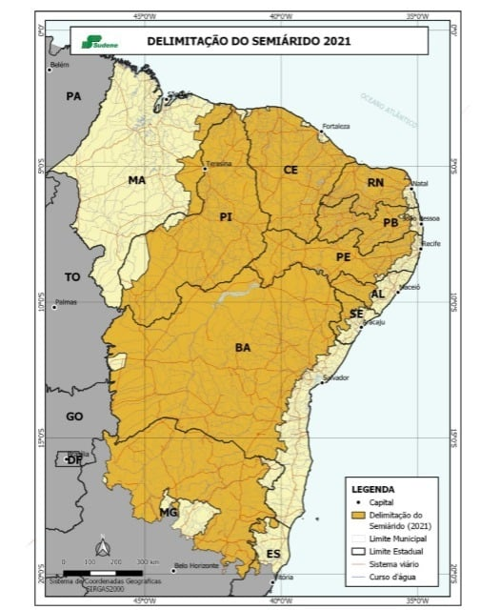
Fonte: SUDENE (2021).

Dessas delimitações oficiais, decorre que o Semiárido brasieliro, tem sido historicamente alvo de ações do Estado a fim de resolver os problemas da seca. Por um longo tempo, marcado pelo paradigma do combate à seca através da atuação de órgãos estatais, especialmente o Departamento Nacional de Obras Contra as Secas (DNOCS) que atua na região desde 1909 e a SUDENE criada em 1959. Mas recentemente se orientando pela convivência com as singularidades do semiárido, através da difusão de políticas públicas sociais (SILVA, 2007). Essa realidade nos leva a entender que ao longo do tempo, essa atuação estatal se deu sob e aliado a um quadro político e social complexo e contraditório.
Segundo Castro (2008) a realidade natural do Nordeste semiárido foi fundadora de um imaginário regional da seca como principal problema da região e do seu atraso econômico, construído por uma elite política e até intelectual que seduziram e comprometeram toda a sociedade. O discurso foi construído e reverberado pelos políticos, pelos intelectuais escritores de uma literatura regionalista que enfatizava a seca como a produtora das mazelas sociais, e de uma mídia que difundia tal realidade construída.
Inscrita regionalmente como a porção do país mais complicada do ponto de vista social, o atraso do Nordeste não reside exclusivamente nas secas, mas na postura da elite econômica e política, que na região eram um só corpo, concentradora de terras, do poder político, e por muito tempo relutante ao processo de modernização econômica por qual o resto do país passava (FURTADO, 2007). Foi nessa conjuntura difícil que o Estado no Nordeste foi capturado, como afirma Oliveira (1981), o Nordeste estava estruturado em uma economia política regida pelos grandes fazendeiros, e nesse quesito as relações entre economia e Estado se deu pela captura do Estado pelas oligarquias, enquanto as relações de classe se davam pelo conflito, ora judicialmente, ora pelo uso da força dos fazendeiros contra camponeses.
Foi nesse caráter utilizando os aparelhos ideológicos de Estado (para relembrar Althusser), e até o uso dos aparelhos repressivos de Estado que o Nordeste semiárido foi fundado. Só recentemente experimentou-se uma transformação no seu quadro social, marcada pela transformação do perfil do Estado. O Nordeste, sobretudo interiorano onde está o semiárido, era marcado em 1990 por abrigar 32 milhões dos miseráveis do Brasil, em sua maioria vivendo no meio rural em uma economia agrária e débil (ARAÚJO, 1997), passando hoje à uma região socialmente mais dinâmica, propiciada pelo melhoramento da renda, aumento do consumo, programas de distribuição de renda e amparos da seguridade social, industrialização, bem como a interiorização do ensino superior que aquece essa dinâmica (ARAÚJO, 2014).
Nesse sentido, cabe aceitar a premissa de que o Estado possui forte papel na dinâmica política, social e econômica do semiárido. Ainda que não seja uma região política administrativa junto às cinco definidas pelo Instituto Brasileiro de Geografia e Estatística (IBGE) que conformam o país, o semiárido é um território que abarca concomitantemente um quadro natural singular e uma uma atuação planejadora do Estado que transcende as regiões. É com base nessa premissa que se verá sob o papel do Estado neste território, especialmente nas ações e políticas públicas empreendidas recentemente.
A ação do Estado no Semiárido brasileiro, experimenta uma novidade que se dá desde o fim dos anos 1990, agora pela difusão de políticas públicas que atacam uma consequência dos problemas fundantes do atraso regional: a pobreza. Algumas dessas ações são políticas públicas destinadas ao território nacional como um todo e outras empreendidas exclusivamente ao território semiárido. Nacionalmente, o Estado brasileiro criou e difundiu uma série de políticas públicas pelo a fim de superar problemas e promover o desenvolvimento do território, algumas de grande destaque pela atenção dada pelos governos das últimas duas décadas.
Na última década do século XX foi criado o seguro defeso para pescadores artesanais, pela lei nº 8.287 de 1991. Em 2003 a referida lei foi alterada pela lei nº 10.779 que dispunha a compensação de um salário mínimo mensal ao pescador artesanal durante todo o período de proibição da pesca por reprodução dos peixes, estabelecida pelo IBAMA (Instituto Brasilsileiro de Meio Ambiente e de Recursos Naturais Renováveis).
Em 1996 foi criado o Programa Nacional de Fortalecimento da Agricultura Familiar (PRONAF) pela lei nº 1.946. Com foco nos agricultores familiares, o PRONAF nasceu com o objetivo de promover o desenvolvimento do setor de agricultura familiar fomentando sua capacidade produtiva, para geração de emprego e renda. Para tanto o governo subsidia a produção abrindo linhas de crédito, através de oito subprogramas: o Pronaf agroindústrias, Pronaf Mulher, Pronaf Agroecología, Pronaf Bioeconomía, Pronaf Mais Alimentos, Pronaf Jovem, Pronaf Microcrédito (Grupo B) e Pronaf Cotas-partes.
Na virada para o século XXI, em especial na primeira década dos anos 2000, o governo instituiu uma série de políticas públicas. Em 2002 a lei nº 10.420 criou o Programa Garantia Safra, destinado a concessão de benefícios a agricultores familiares cuja produção tenha sido afetada pelas estiagens. Em 2003 foi criado o Programa de Aquisição de Alimentos, através da lei nº 10.696, destinado a comprar a produção de agricultores familiares para a composição da merenda das escolas. No mesmo ano foi criado o Programa Bolsa Família, através da Medida Provisória 132 de 2003, unificando outras iniciativas antigas de transferência de renda, desta vez destinando um valor variável para famílias que vivem em situação de pobreza e extrema pobreza, com condições de contrapartida, como a matrícula e permanência dos filhos dos beneficiários nas escolas.
No ano de 2007 o governo criou três iniciativas importantes. A Política Nacional de Desenvolvimento Sustentável dos Povos e Comunidades Tradicionais pelo Decreto nº 6.040; criou o Proinfo (Programa Nacional de Tecnologia Educacional) visando a inclusão digital dos povos, difundiu tecnologias e computadores em escolas das zonas urbana e rural; criou também através do Decreto nº 6.096 o Programa de Apoio a Planos de Reestruturação e Expansão das Universidades Federais - REUNI, com o objetivo de ampliar a rede de educação superior das universidades federais. No mesmo ano, foi lançado o Programa de Aceleração do Crescimento (PAC) que em parceria com a iniciativa privada se dispôs a investir na infraestrutura do território nacional. Entre essas ações, outras foram criadas com o intento de investir seja na infraestrutura do território, seja diretamente nas pessoas, mas que não cabem aqui esgotar o levantamento de todas os atos.
Além das ações de abrangência nacional que tem reflexo no semiárido, algumas foram criadas exclusivamente para este território particular no período recente, muitas das quais giram em torno da água e do setor produtivo. Em 1998, por meio de um convênio (nº 475) do Ministério de Meio Ambiente com a Embrapa e o Banco Internacional para a Reconstrução do Desenvolvimento (BIRD) foi criado o Proágua Semiárido para pesquisar e encontrar soluções eficazes que compatibilizassem as demandas com a disponibilidade de água no semiárido.
Em 2002 foi lançado um programa audacioso com vistas à promoção da infraestrutura hídrica. O Programa Um Milhão de Cisternas (P1MC) em parceria com a Articulação do Semiárido (ASA), se propôs a difundir cisternas na zona rural do semiárido a cada morador, para que pudesse acumular água da chuva. Orientado pelo paradigma da convivência com o semiárido, o Estado custeou a execução das cisternas e a capacitação dos moradores para que eles construíssem a tecnologia social.
Já em 2004 no Plano Plurianual 2004-2007, foi lançado uma série de programas de desenvolvimento regional. Entre eles, o Plano Estratégico de Desenvolvimento do Semiárido (PDSA) lançado em 2005, previa a execução do Projeto Conviver, o Projeto de Transposição do Rio São Francisco, iniciado em 2006, a Ferrovia transnordestina visando escoar a produção do semiárido por estados do país, o Programa de Ação Nacional de Combate aos Efeitos da Seca e Mitigação da Desertificação (PAN-BRASIL) lançado em 2004 para agir contra a degradação ambiental evitando o avanço da desertificação no semiárido, bem como lançou o P1+2 (Programa Uma Terra e Duas Águas) que em parceria com a ASA difunde tecnologias sociais de captação de água pelo território semiárido.
Assim, vê-se que se no contexto nacional há uma inseparabilidade entre Estado e políticas públicas, no semiárido brasileiro há uma eloquente atuação deste agente na organização do território a partir da difusão de políticas públicas em vários setores desde o século passado. O que denota que além dos problemas historicamente enfrentados por esse território, tem sido as políticas estatais influenciadoras do quadro social semiárido, o que se leva qual a situação atual deste território, com a difusão dessas políticas, especialmente em recortes espaciais menores, como se debruçou na próxima seção.

5 OS OBJETIVOS DO DESENVOLVIMENTO SUSTENTÁVEL E O PERFIL SOCIOAMBIENTAL DA BACIA HIDROGRÁFICA DO RIO APODI-MOSSORÓ
Os objetivos do desenvolvimento sustentável, os ODS, enquanto conjunto de metas inseridas na Agenda 2030 a serem atingidas pelos países signatários da ONU, como o Brasil, se traduzem na prática como indicadores a serem atingidos a partir mudanças no conteúdo social e ambiental do território, por parte dos agentes produtores do espaço, especialmente o Estado.
Como no Semiárido brasileiro, há uma forte atuação do Estado com a difusão de políticas públicas que interferem no quadro social e ambiental do território, é preciso considerar os objetivos do desenvolvimento sustentável nesta realidade, seja na relação dos resultados destas políticas com o conteúdo dos objetivos, seja na situação atual do território como desafio ao atingimento das metas.
Nesse sentido, como não é possível apresentar resultados de todas as políticas implementadas, buscaremos traçar um perfil socioambiental dos municípios da bacia hidrográfica do rio Apodi-Mossoró, que está inserida nesse território regional, considerando alguns dos objetivos do desenvolvimento sustentável relacionados com temáticas importantes das políticas públicas implementadas, tais como pobreza, educação e meio ambiente.
O ODS de número 1 diz respeito a erradicar a pobreza, especificamente reduzir totalmente a população que vivencia situação de extrema pobreza e pela metade a população que vive em situação de pobreza segundo os parâmetros nacionais. Nesse quesito tem-se um perfil da bacia hidrográfica traçada a partir da porcentagem de famílias em extrema pobreza (Figura 2), em situação de pobreza (Figura 3) e aquelas que vivem com mais de da metade de um salário mínimo (Figura 4) e estão inscritas no Cadastro Único.

Figura 2: Mapa das famílias em extrema pobreza
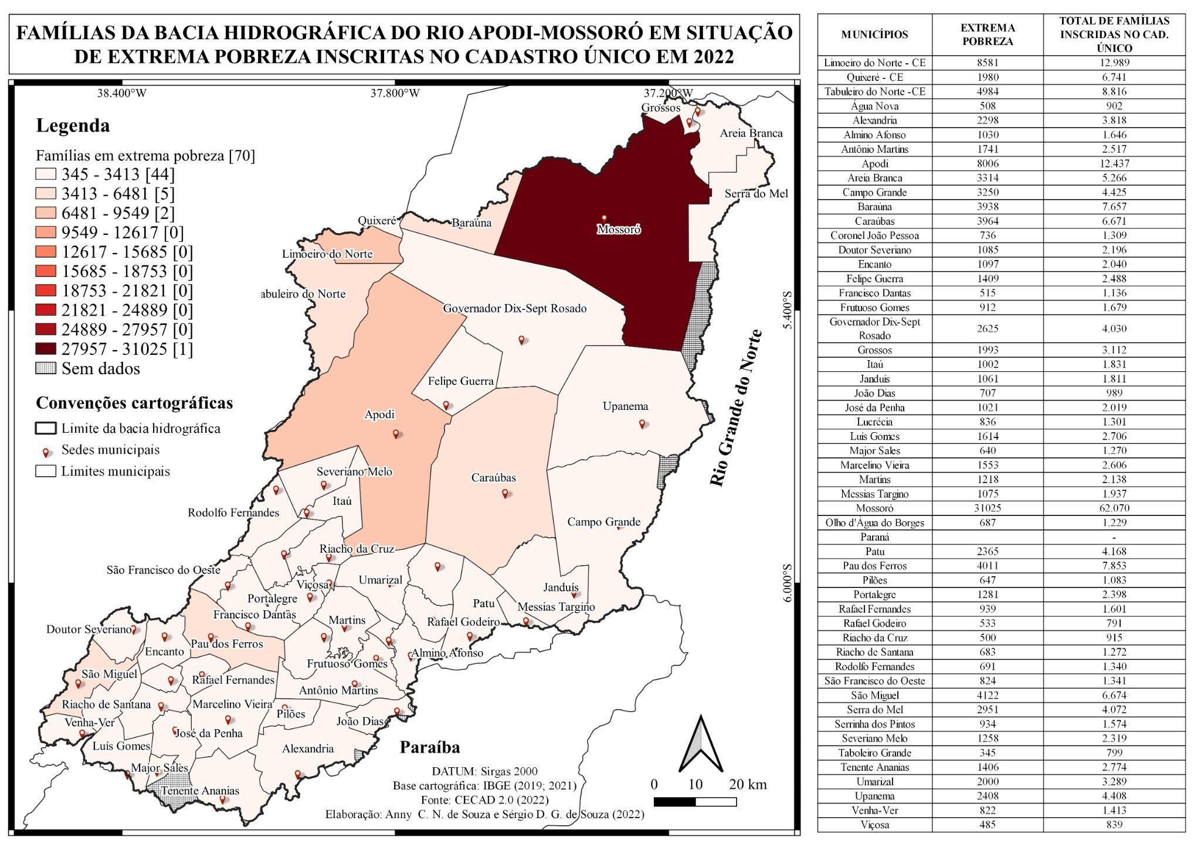
Fonte: Elaboração dos autores (2022).

Figura 3: Mapa de famílias em situação de pobreza inscritas no CAD Único em 2022
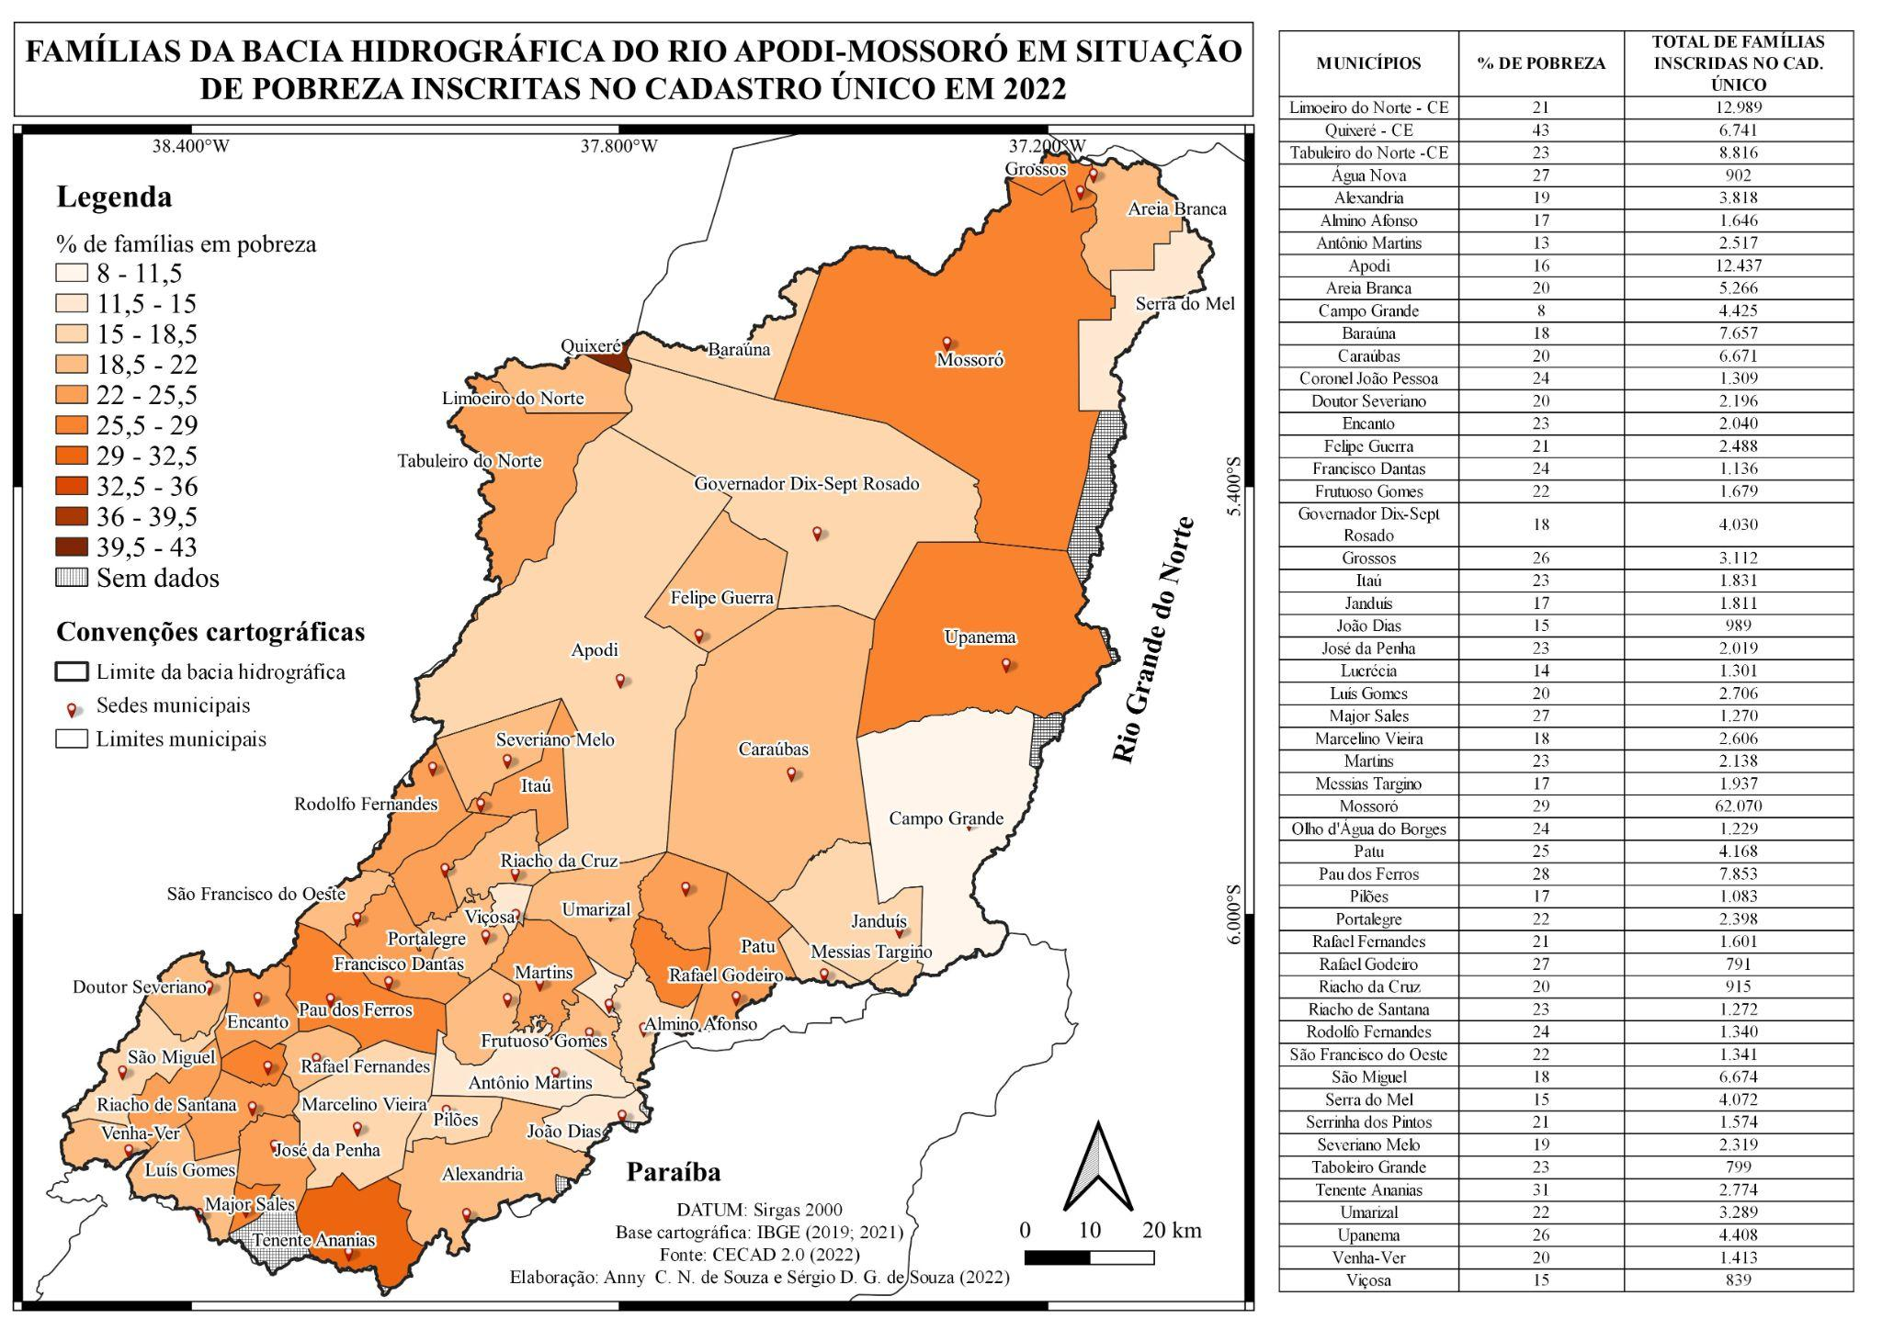
Fonte: Elaboração dos autores (2022).

Figura 4: Famílias com renda superior a ½ salário mínimo inscritas no CAD Único em 2022
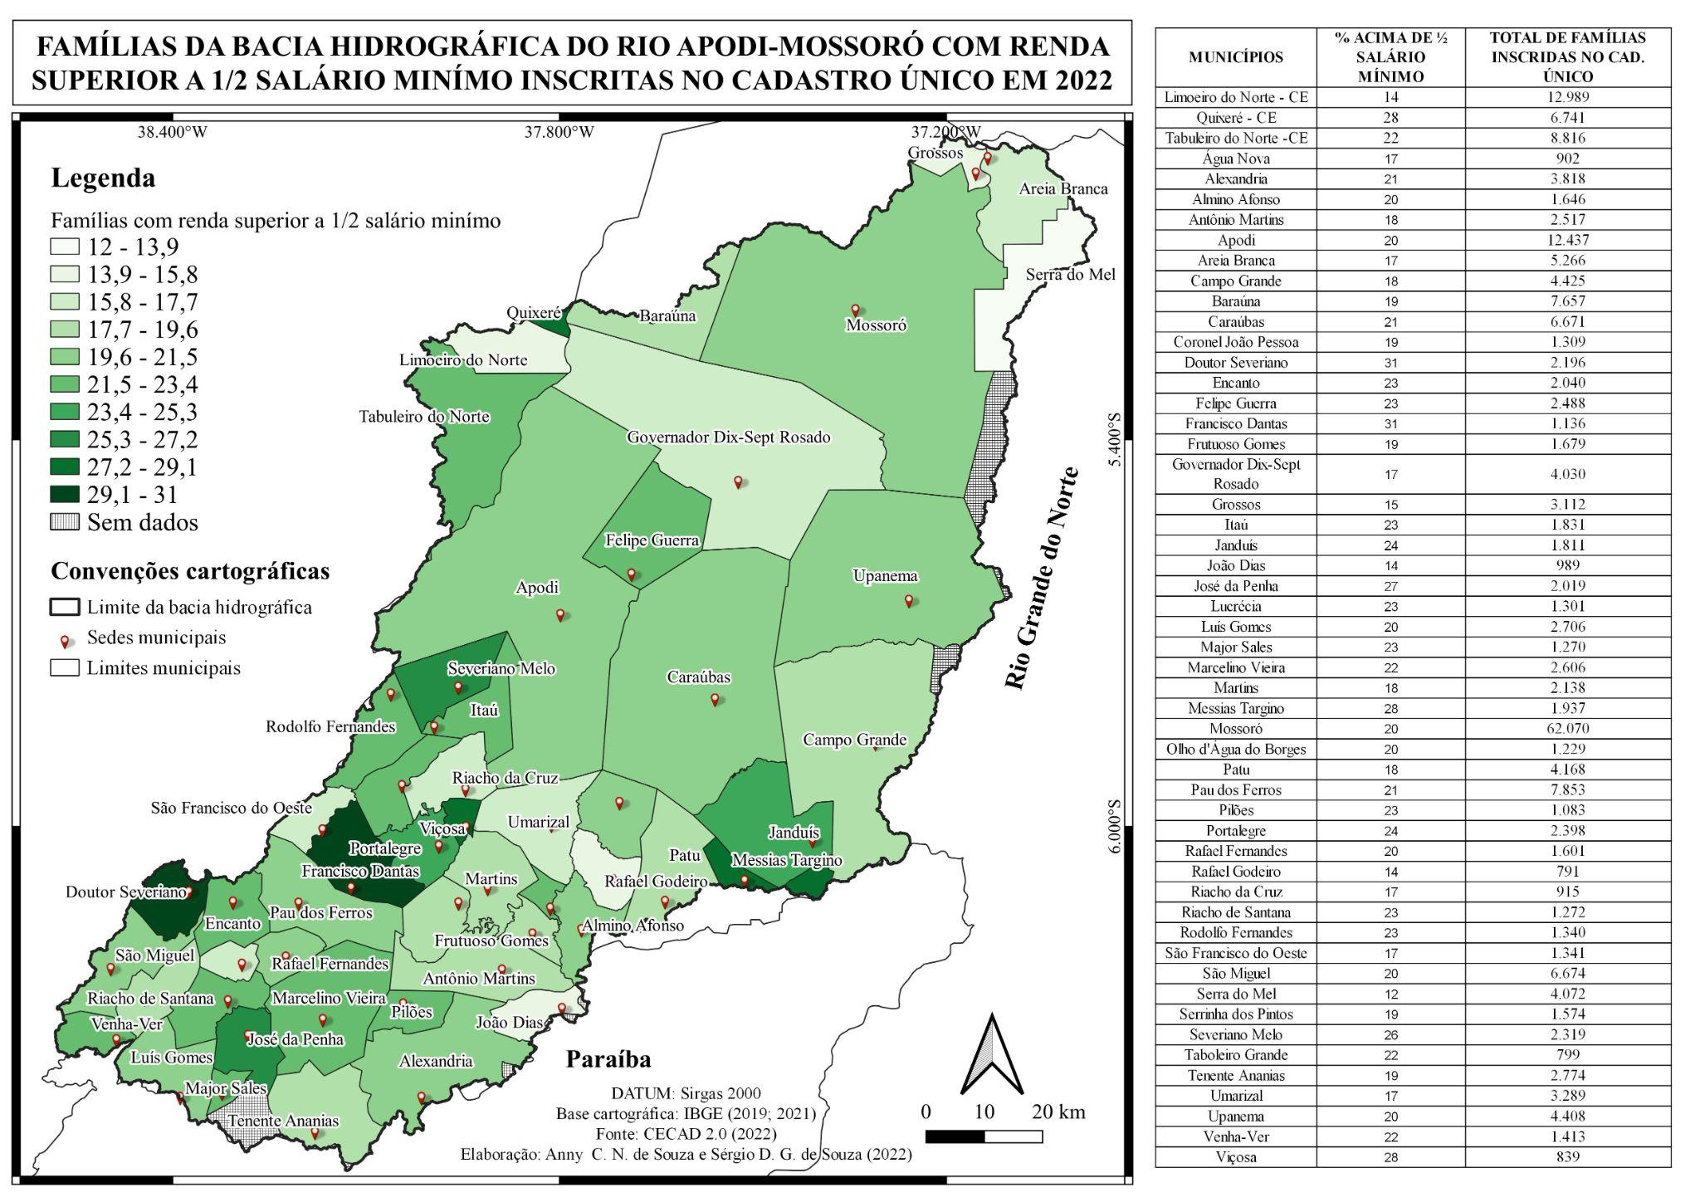
Fonte: Elaboração dos autores (2022).

Dos três níveis de renda que denotam o quadro geral da pobreza a situação mais eloquente diz respeito a extrema pobreza, pois 49 dos 53 municípios estudados estão com maior de 50% das famílias nessa faixa. Especificamente, os três municípios com maior número de famílias inseridas nessa faixa são: Mossoró (31.025), Limoeiro do Norte (8.581) e Apodi (8.006). Quando se compara a porcentagem das famílias ao total de inscritas no Cadúnico, o caso mais grave se refere aos municípios de Campo Grande (73%), Serra do Mel (72%) e João Dias (72%). Por outro lado, Quixeré é o município com menor porcentagem de pobreza, na ordem de 29%.

Figura 5: Taxa de escolarização de 6 a 14 anos em 2010
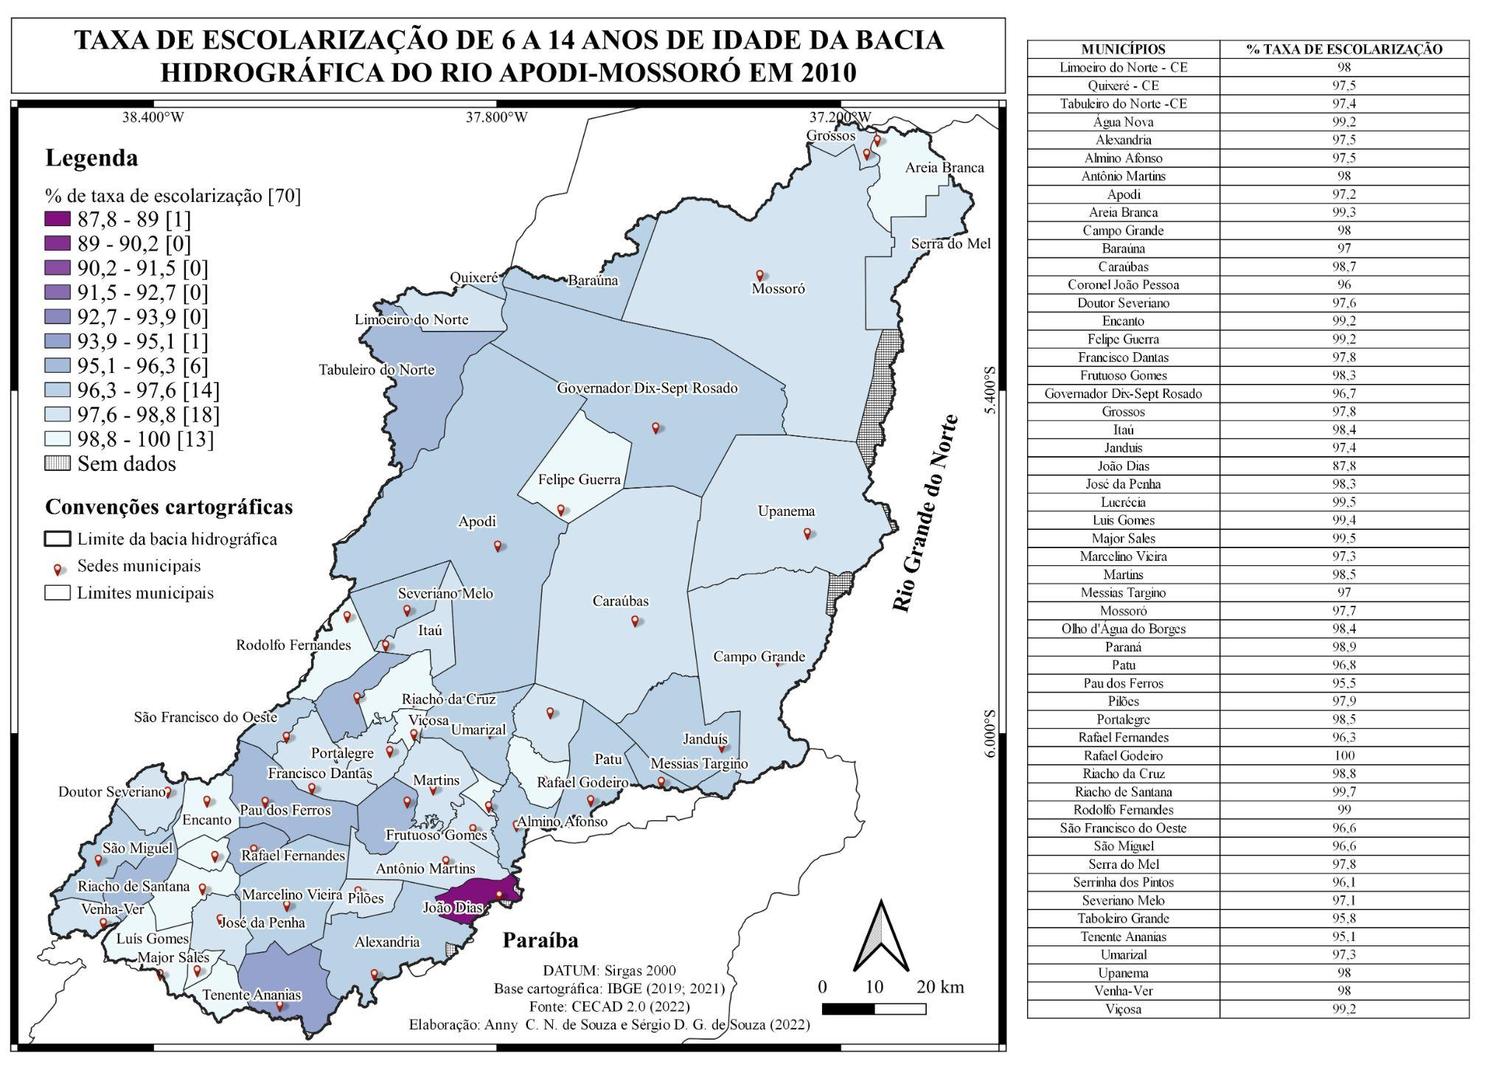
Fonte: Elaboração dos autores (2022).

No que diz respeito ao ODS de nº 4 - qualidade de educação, que visa garantir o acesso à educação inclusiva, de qualidade e equitativa, e promover oportunidades de aprendizagem ao longo da vida para todos, tem-se uma realidade a partir dos indicadores da taxa de qualidade (Figura 6) e do Índice de Desenvolvimento da Educação Básica (IDEB) para o ano de 2013 e 2019 (Figura 7).

Figura 6: IDEB em 2011
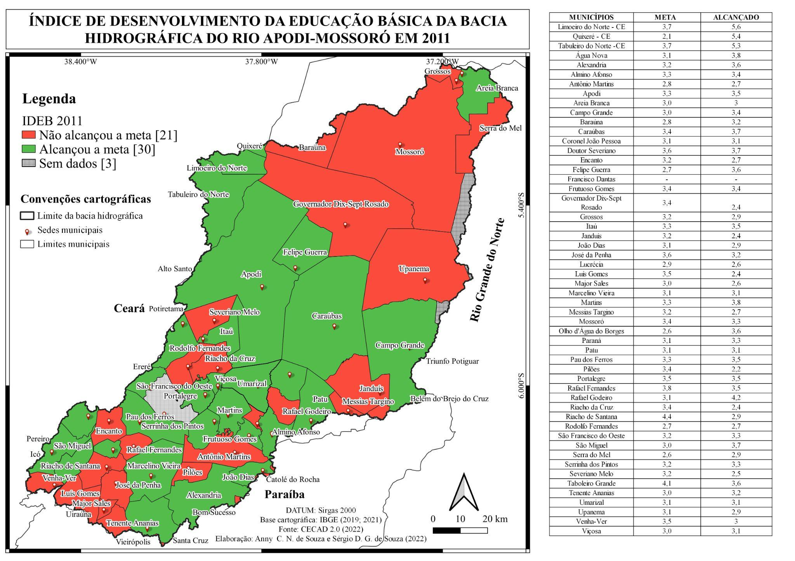
Fonte: Elaboração dos autores (2022).

Figura 7: IDEB de 2019
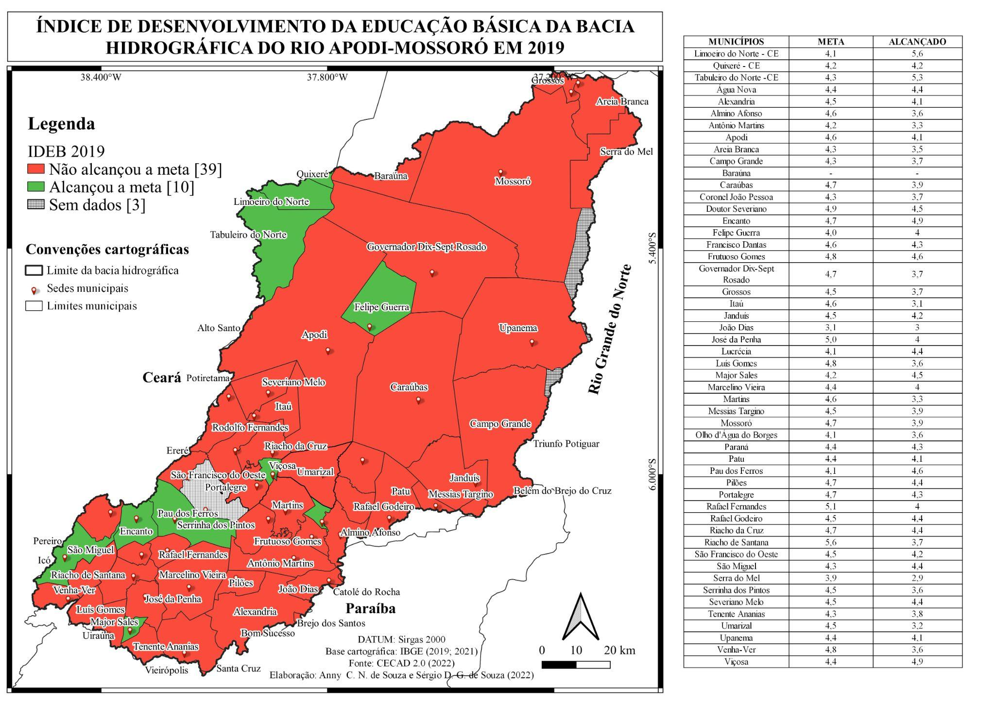
Fonte: Elaboração de autores (2022).
Em relação a taxa de escolarização na faixa etária de 6 a 14 anos todos os municípios possuem bons índices superiores a 80%. Sendos os três maiore Rafael Godeiro (100%), Riacho de Santana (99,7%) e Major Sales (99,5%), enquanto que os menores são de João Dias com 87,5%, Tenente Ananias (95,1%) e Pau dos Ferros 95,5%.
Já no tocante ao IDEB para o ano de 2011, 21 municípios não alcançaram a meta, 30 alcançaram e 3 não tinham dados. Dos que alcançaram a meta, as 3 maiores notas são de Tabuleiro do Norte (4,3), Rafael Godeiro e Quixeré (4,2) e Limoeiro do Norte (4,1). Já as 3 menores notas são Pilões 2,2, Governador Dix-Sept Rosado Janduís e Riacho da Cruz 2,4 e Severiano Melo 2,5.
Para o ano de 2019, o quadro se agrava com apenas 10 municípios tendo atingido a meta e a despeito de 39 que não alcançaram e 3 que não tiveram dados. Entre as 3 maiores notas estão Limoeiro do Norte com 5,6, Quixeré com 5,4 e Tabuleiro do Norte com 5,3. Enquanto que as menores notas são de Serra do Mel de 2,9, João Dias 3,0 e Itaú com 3,1, o que demonstra uma deficiência no principal indicador de aprendizagem da Educação básica durante a última década.
Relativo à temática ambiental escolhemos o ODS de nº 15 - Vida terrestre, cuja finalidade é a proteção, recuperação e promoção do uso sustentável dos ecossistemas a partir de uma gestão sustentável. Além dessas premissas visa mitigar e reverter quadros de degradação ambiental como a desertificação. Embora as metas sejam de interesse difuso, partimos do pressuposto de que é necessário, a priori, uma estrutura de gestão que ordene o território compatibilizando o ambiente físico, por isso buscamos identificar a estrutura do órgão gestor de meio ambiente e escolaridade do titular do órgão gestor de meio ambiente nos municípios da bacia do Apodi-Mossoró (Figura 7).

Figura 7: Mapa do aparato de gestão ambiental
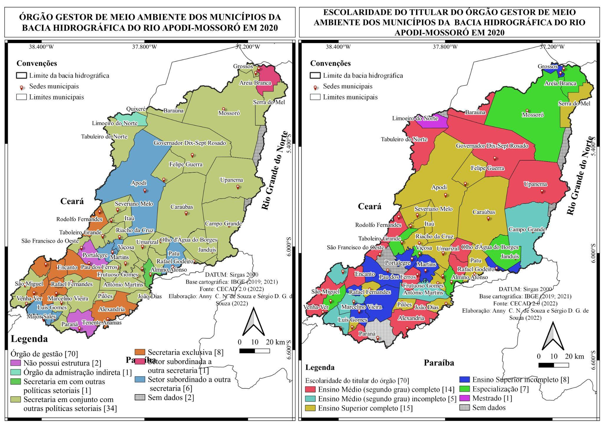
Fonte: Elaboração dos autores (2022).

O primeiro dado é relevante pois trata da existência ou não de um órgão da estrutura de governo municipal para gerir o meio ambiente, vê-se que há uma heterogeneidade na pasta, pois apenas ínfimos 8 municípios possuem secretaria exclusiva para o meio ambiente. Enquanto 34 relegam um lugar compartilhado com outras secretarias e os demais na mesma condição mais em estruturas administrativas diferentes.
Se nos atentarmos para a escolaridade do titular do órgão gestor do meio ambiente, percebemos também uma escolaridade grave, pois apenas 15 possuem Ensino Superior completo, enquanto a maioria não possui esse nível de formação, sendo 14 com nível médio completo e 5 incompleto. Já aqueles com maior formação, 8 possuem Ensino Superior incompleto, 7 especialização e 1 com mestrado.
A pauta do meio ambiente se mostra ainda mais frágil a realidade da bacia pois com exceção do rio e seus tributários que perante a legislação, são por definição Áreas de Proteção Ambiental (APP) a despeito de serem desordenadamente não se tem nesse território nem uma outra área proteção ou conservação ambiental. Dado factual é que ainda que a gestão ambiental deve ser compartilhada entre os entes federativos, apenas 27 municípios possuem conselho municipal de meio ambiente e apenas 6 possuem o fundo municipal de meio ambiente para enfrentamento das questões ambientais em seu território.

6 CONSIDERAÇÕES FINAIS
Vimos, na discussão teórico-conceitual, que o Estado tem seu papel redefinido em cada momento histórico pelos eventos políticos e econômicos, e modernamente pelo modo de produção capitalista, sendo hoje fortemente promotor de políticas públicas e ações com foco no território. O Estado passou de um perfil imperialista, repressor, promotor do bem-estar social, para garantidor da acumulação capitalista e solucionador dos desafios territoriais concomitantemente.
Nesse sentido, essas personalidades são percebidas, em menor ou maior medida, no semiárido brasieliro, desde sua formação no contexto amplo da formação socioespacial do Brasil. Um Estado opressor, camuflado e capturado pela oligarquia regional, passando a um Estado promovedor do desenvolvimento territorial, e atenuador de mazelas sociais historicamente construídas, na medida em que dispôs recentemente de ações e políticas públicas.
Dessa forma, é perceptível com as informações discutidas, que o Estado tem papel central na conformação do semiárido brasileiro. Resta saber em que medida suas ações foram capazes de atenuar o atraso social do território, as mazelas por qual passaram seu povo, e promoveram o desenvolvimento territorial. Tarefa a qual merece um levantamento cuidadoso sobre os impactos das políticas públicas empreendidas, e que este ensaio não teve a pretensão de atingir.
Dessa modo, o perfil socioambiental dos municípios que traçamos revelam duas questões: primeiro é indiscutível que historicamente com o conjunto de políticas públicas diversificadas no Semiárido brasileiro, onde a bacia está situada, ainda remanesce sobretudo um quadro de pobreza generalizada sob a população como dado mais marcante; segundo, é clarividente a necessidade da continuidade de políticas públicas e novos investimentos no capital humano do território da bacia hidrográfica, especialmente elevar a renda e fornecer uma educação de qualidade com resultados eficientes em consonância com uma transformação na forma como a pauta ambiental é encarada pelos municípios a partir de sua estrutura de gestão, tarefa a qual o Estado deve se mostrar como principal agente dessa mudança.

REFERÊNCIAS

ALTHUSSER, Louis. Ideologia e aparelhos ideológicos do Estado. Editorial Presença, Lisboa, 1987.

ARAÚJO, Tânia Bacelar. Nordeste: desenvolvimento recente e perspectivas. In: GUIMARÃES, Paulo Ferraz; AGUIAR, Rodrigo Almeida de; MARTINS, Helena
Maria; SILVA, Lastres Marcelo Machado da. Um olhar territorial para o
desenvolvimento: Nordeste. Rio de Janeiro: BNDES, p. 539-560, 2014.

ARAÚJO, Tânia Bacelar de. Herança de diferenciação e futuro de fragmentação. Dossiê Nordeste I, 1997.

AB’SABER, Aziz Nacib. Os domínios de natureza no Brasil: potencialidades paisagísticas. São Paulo: Ateliê editorial, 2003.

BRASIL. Ministério da Integração Nacional. Plano estratégico de desenvolvimento sustentável do semiárido – PDSA. (versão preliminar para discussão). Brasília, novembro de 2005.

BRASIL. Lei nº 175 de 1936. Plano Sistemático contra os Efeitos das Secas. Disponível em: https://www2.camara.leg.br/legin/fed/lei/1930-1939/lei-175-7-janeiro-1936-505857-publicacaooriginal-76071-pl.html Acesso em: 05. jan. 2022.

BRASIL. Lei nº 7.827 de 1989. Fundo Constitucional de Financiamento do Nordeste. Disponível em: http://www.planalto.gov.br/ccivil_03/leis/l7827.htm Acesso em: 05. jan. 2022.

BRASIL. Lei nº 1946 de 1996. Programa Nacional de Fortalecimento da Agricultura Familiar. Disponível em: https://www2.camara.leg.br/legin/fed/decret/1996/decreto-1946-28-junho-1996-435815-publicacaooriginal-1-pe.html Acesso em: 05 jan. 2022.

BRASIL. Lei nº 10.420 de 2002. Seguro Safra. Disponível em: http://www.planalto.gov.br/ccivil_03/leis/2002/l10420.htm Acesso em: 10 jan. 2022.

BRASIL. Medida Provisória 132 de 2003. Programa Bolsa Família. Disponível em: https://www.camara.leg.br/proposicoesWeb/fichadetramitacao?idProposicao=138604 Acesso em: 10 jan. 2022.

BRASIL. Decreto 6.040 de 2007. Política Nacional de Desenvolvimento Sustentável dos Povos e Comunidades Tradicionais. Disponível em: http://www.planalto.gov.br/ccivil_03/_ato2007-2010/2007/decreto/d6040.htm Acesso em: 10 jan. 2022.

BRASIL. Plano Plurianual 2004-2007. Disponível em: https://www.gov.br/economia/pt-br/assuntos/planejamento-e-orcamento/plano-plurianual-ppa/ppa-2004-2007 Acesso em: 05 jan. 2022.

BRASIL. ODS BRASIL. Disponível em: https://odsbrasil.gov.br/. Acesso em: 15 ago. de 2022.

BRASIL. IBGE CIDADES. Disponível em: https://cidades.ibge.gov.br/. Acesso em: 15 ago. de 2022.

CECAD 2.0. Disponível em: https://cecad.cidadania.gov.br/painel03.php#. Acesso em: 15 ago. de 2022.

BRESSER-PEREIRA, Luiz Carlos. Desenvolvimento, Progresso e Crescimento econômico. Lua Nova, São Paulo, 93: 33-60, 2014.

CASTRO, Iná Elias de. Geografia e política: Território, Escalas de Ação e Instituições. 2º ed. Rio de Janeiro: Bertrand Brasil, 2009.

CASTRO, Iná Elias de. Natureza, imaginário e a reinvenção do nordeste. Observatório da América Latina, 2008.

COSTA, Wanderley Messias da. Geografia política e geopolítica: discursos sobre o território e o poder. 2o Ed. São Paulo: EdUSP, 2013.

FURTADO, Celso. Formação econômica do Brasil. 34 ed. São Paulo: Companhia das Letras, 2007.

PRODANOW, Cleber Cristiano; FREITAS, Ernani Cesar de. Metodologia do trabalho
cientifico [recurso eletrônico]: métodos e técnicas da pesquisa e do trabalho acadêmico.
2 ed. Novo Hamburgo: Feevale, 2013.

SANTOS, Milton; SILVEIRA, María Laura. O Brasil: território e sociedade no início do
século XXI. 15 ed. Rio de Janeiro: Record, 2011.

STEINBERGER, Marília. A Inseparabilidade entre Estado, Políticas Públicas e Território. In.: STEINBERGER. Território, Estado e Políticas Públicas espaciais. Brasília: Ler Editora, 2013.

SUDENE. Superintendência do Desenvolvimento do Nordeste. Resolução CONDEL/SUDENE n. 150, de 13 de dezembro de 2021. Aprova a Proposição n. 151/2021, que trata do Relatório Técnico que apresenta os resultados da revisão da delimitação do Semiárido 2021, inclusive os critérios técnicos e científicos, a relação de municípios habilitados, e da regra de transição para municípios excluídos. Diário Oficial da União, ed. 246, 30 de dezembro de 2021. Disponível em: https://www.gov.br/sudene/pt-br/centrais-de-conteudo/resolucao1502021.pdf. Acesso em: 01 ago. 2022.

OLIVEIRA, Francisco. Elegia para uma re(li)gião. Rio de Janeiro: Paz e Terra, 1981.

THEIS, I. M. Desenvolvimento Desigual e Planejamento Regional no Brasil. Revista Paranaense de Desenvolvimento, Curitiba, v.37, n.131, p.79-97, jul./dez. 2016.
Estudos Avançados, São Paulo, v. 11, n. 29, abril/ 1997.

